RECEPTION : OK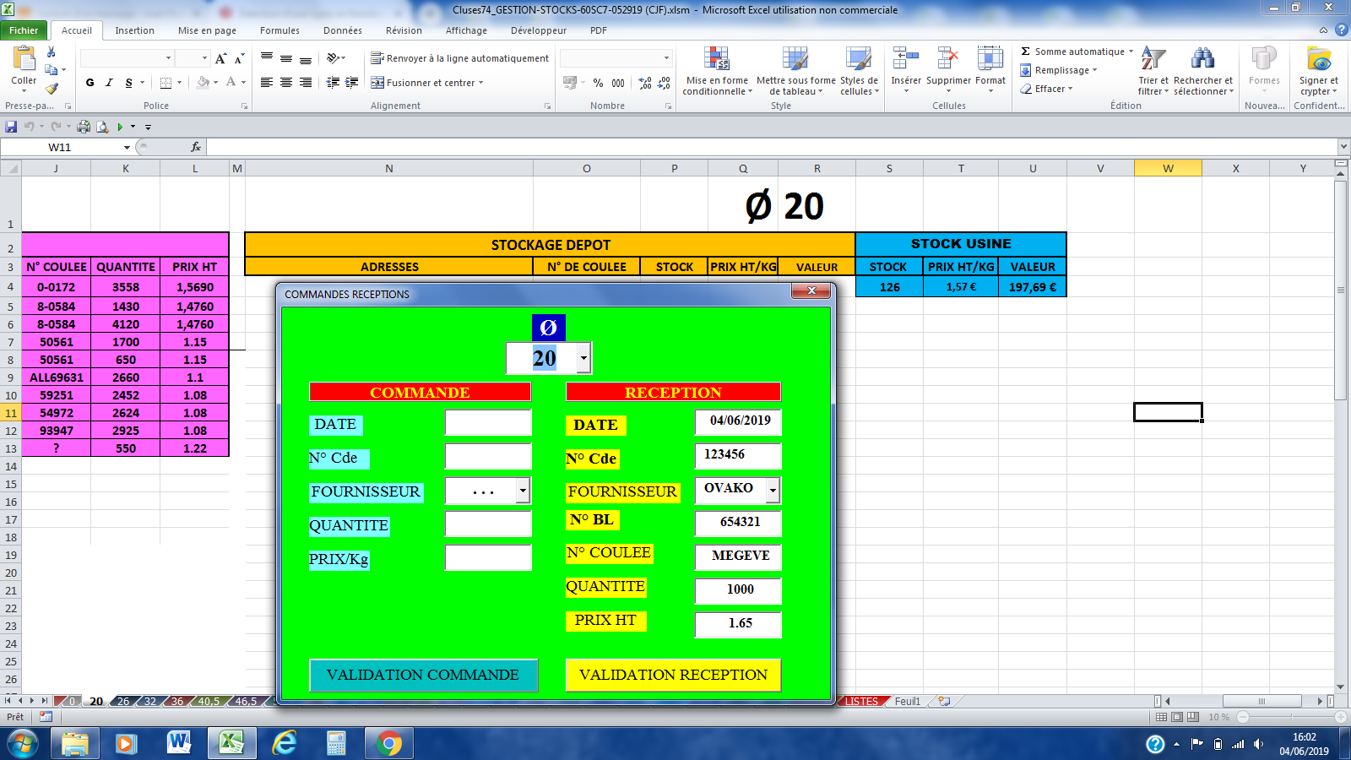

Je la retrouve bien apres validation reception

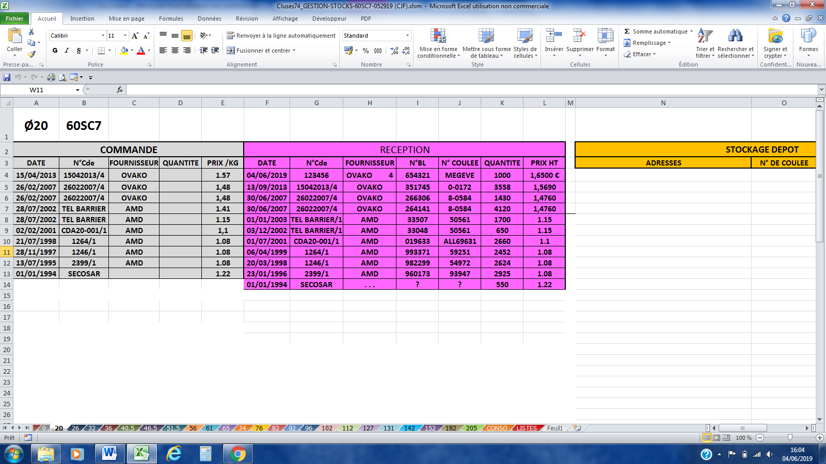

Apres je fais la mise en stock : Userform STOCKAGE MATIERE.

Comme le N° De Coulée est nouveau il me demande de le créer

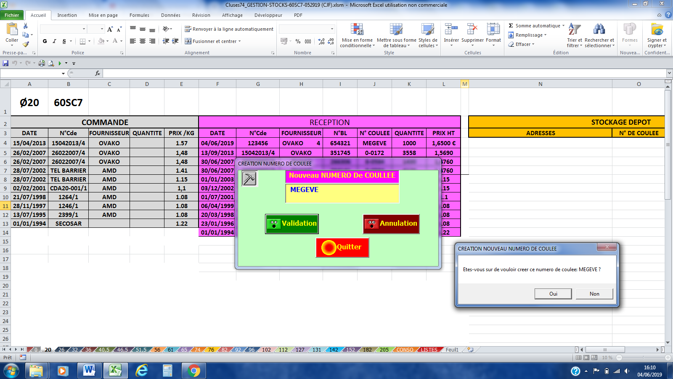

Je valide le oui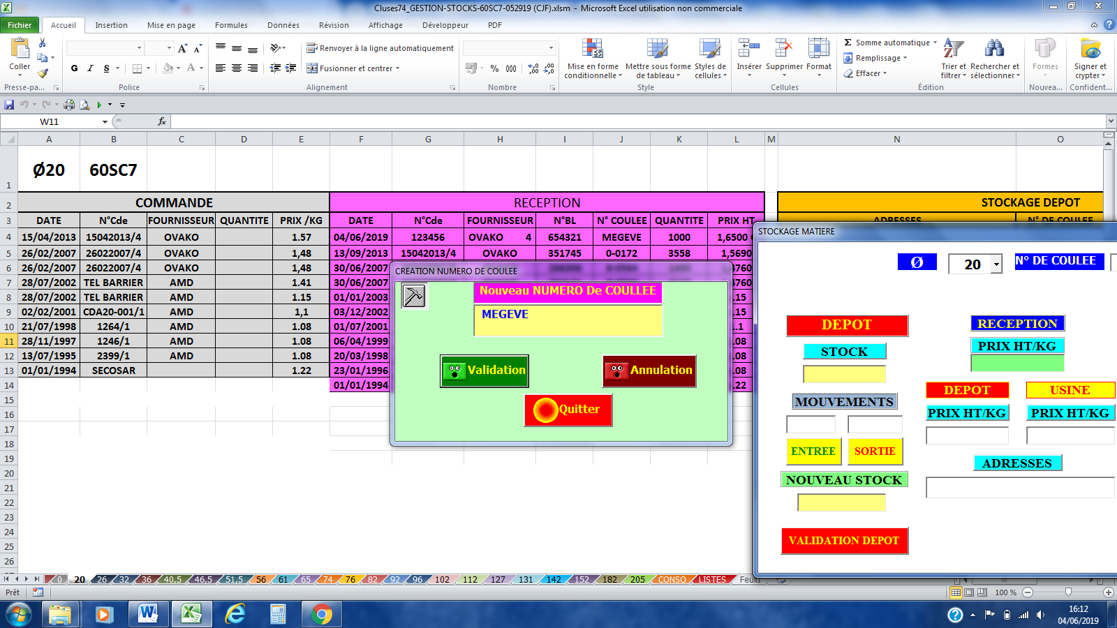

J’appuie sur le bouton validation de la fenêtre « création de numéro de coulée » et là plus rien ne se passe. Je ne peux ni le valider ni Quitter